Стоимость работ по ремонту и установке пластиковых окон
 | Виды работ | Единица измерения | Цена
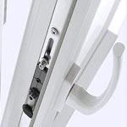 | Регулировка пластиковых окон, смазка фурнитуры, чистка окон ПВХ или балконных дверей  Отрегулированная, настроенная фурнитура обеспечивает плотное прижатие створки и устраняет дефекты: Свист, продув, скрип, шум, зацепы, протечки тепла. | окно/дверь | 300/450
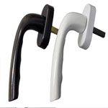 | Замена оконной ручки  Зачастую при закрытии окна, мы применяем усилие, при этом можно сломать ручку. Ручки, которые мы устанавливаем, производят из металла покрытого пластиком, и имеют различный дизайн и цвет. | белая/цветная | 300/600
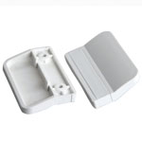 | Замена балконной ручки  Чтоб закрыть балконную дверь снаружи, Нужно установить балконную ручку. Ручка может быть металлической или пластиковой. | пластик / алюминий | 200/350
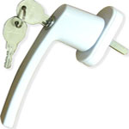 | Установка ручки с ключом на окно  Ручка с ключом, устанавливается для обеспечения дополнительной безопасности помещений, для защиты детей от выпадения из окна.  Ручка может работать как в закрытом положении так и в открытом положении на проветривании. | шт | 780
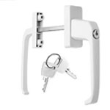 | Установка двусторонней ручки с ключом на балконную дверь  Устанавливается для удобства и дополнительной безопасности помещения. | без ключа/с ключом | 1100 /1300
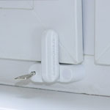 | Установка детских замков на окна  Детский замок позволяет открывать окно в режиме проветривания, но не позволяет его распахивать, это обеспечит абсолютную безопасность вашим детям, и вы больше не будете бояться оставить их без присмотра. | накладной / скрытый | 900 / 1200
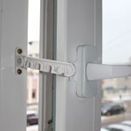 | Установка гребенки ограничителя открывания створки  Гребенка устанавливается на створки окон не имеющих режим микро проветривания. Придает фиксацию створке в открытом положении. | шт | 400
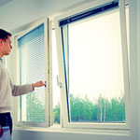 | Установка режима микро проветривания  Комфортные условия для проветривания помещений. На установленную фурнитуру устанавливаются дополнительные элементы. | шт | 800-1200
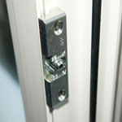 | Замена балконной защелки  Балконная защелка позволит зафиксировать (закрыть) дверь при выходе на балкон или лоджии | шт | 400
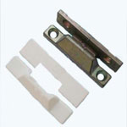 | Установка среднего прижима створки  Накладной средний прижим устанавливается на поворотные окна и обеспечивает дополнительный прижим створки | шт | 350
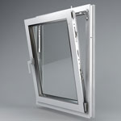 | Замена отработавшей фурнитуры  на комплект новой поворотно-откидной с режимом микро проветривания и дополнительными прижимами по бокам и снизу. | окно/дверь | 2500/2800
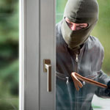 | Установка противовзломной фурнитуры.  Для обеспечения дополнительной безопасности помещения, установка противовзломных элементов, которые значительно повысят взломостойкость окна | окно/дверь | 4500/5500
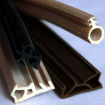 | Замена уплотнителя окон и балконных дверей  Уплотнитель обеспечивает герметичность створки в закрытом положении. Немецкий уплотнитель | пог. метр | 100
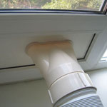 | Установка выхода под кондиционер  Для вывода кондиционеров и вентиляторов в глухую часть окна, устанавливается дополнительный элемент - импост. В место стеклопакета, сэндвич панель по нужным размерам, в котором делается отверстие для гофры | шт | от 2500
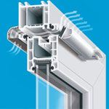 | Установка приточного клапана  Вентиляционно-приточный клапан обеспечит воздухообмен в помещении, снизит влажность и конденсат. Клапан устанавливается на любой вид окна без повреждения профиля. В случае необходимости легко снимается. | шт | 1800
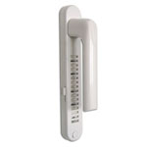 | Установка ручки-клапан  Ручка со встроенным клапаном обеспечивает приток свежего воздуха в помещение, снижает уровень влажности | замена существующей  /  установка с высверливанием профиля | 1300/1500
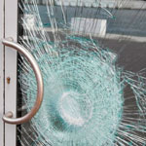 | Замена разбитых стеклопакетов  Замена разбитого стеклопакета на новый. | шт | 1350

